Контроллер дорожный программируемый «Стрелка-КДП-01К»
Предназначен для автоматического и ручного управления сигналами светофоров:
-на отдельном (локальном) перекрестке
-на перекрестках, входящих в систему координированного управления дорожным движением, из единого центра

Шкаф контроллера в сборе: | Блок контроллера:
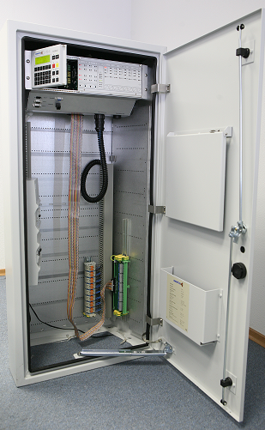 | 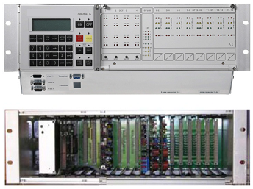
Базовая комплектация
Состав шкафа контроллера: | Состав блока контроллера:
  № | Наименование | Кол-во
  1 | Шкаф контроллера | 1
  1 | Блок питания ВПУ | 1
  1 | Защитная пластина контроллера | 1
  1 | Блок автоматов защиты | 1
  1 | DIN-рейка | 1
  1 | Кабельные клеммы подключения ВПУ | 2
  2 | Комплект соединительных кабелей для 8 групп (коса с клемниками на DIN-рейке) | 2
  № | Наименование | Кол-во
  3 | Блок контроллера | 1
  3 | Панель управления в корпусе | 1
  3 | Модуль специализированного миникомпьютера | 1
  3 | Интеллектуальный модуль безопасности | 1
  3 | Адресный модуль оптоизолированных входов и силовых ключей | 2
  3 | Соединительный кабель (плоский) | 2
  3 | блок питания | 1
  4 | Модуль (плата) силовых выходов* | 2
  *-поставка с отдельными паспортами
Возможна поставка контроллера без шкафа или в иной комплектации.

Контроллер имеет модульную структуру. Минимальная конфигурация (базовая) позволяет регулировать движение по 4 направлениям (16 силовых выходов).

Дооснащение модулями производится как при поставке, так и в процессе эксплуатации.

Особенности:
- управление в координированном режиме;
- управление в локальном режиме на базе внутренних планов координации;
- работа в подсистеме приоритета общественного транспорта;
- модульность конструкции позволяет изменять конфигурацию контроллера, имеющегося в наличии (в т.ч. работающего на перекрестке), проводить оптимизацию управления дорожным движением, а также существенно упростить техническое обслуживание;
- внутренняя система контроля безопасности (исключение конфликтных сигналов светофоров) на аппаратном и программном уровне;
- автоматическое бесконфликтное переключение сигнальных планов в зависимости от времени суток, дня недели, месяца, года, специального дня;
- автоматический переход в аварийный режим (ОС или ЖМ) при возникновении перегрузки, коротком замыкании, одновременном разрешении для конфликтных направлений движения, критической ошибки;
- простота активации режимов КК, ЖМ, ОС и ручного управления со встроенной панели;
- использование открытых стандартных протоколов обмена данными, что позволяет подключаться к любым известным типам АСУДД и периферийным устройствам;
- конфигурирование и диагностика как в ручном режиме с пульта управления, так и с помощью переносного компьютера;
- наличие бортового журнала, хранящего все возникающие ошибки, действия оператора, параметры электропитания;
- светодиодная индикация состояния силовых цепей;
- наличие отдельного модуля безопасности, контролирующего все основные узлы и компоненты контроллера;
- непрерывный контроль рабочих параметров всех компонентов контроллера и средств коммуникации со стороны специальной внутренней системы безопасности;
- наличие панели ручного управления с жидкокристаллическим экраном, позволяющей производить программирование контроллера без использования дополнительного оборудования;
- наличие дополнительных коммуникационных портов различных интерфейсов: Ethernet, RS232, RS485, RS422;
- возможность подключения выносного пульта управления для ручного контроля движения на перекрестке.

Технические характеристики
№ | Наименование | Значение
1. | количество регулируемых направлений движения | 4 шт
2. | количество силовых выходов | 16 шт
3. | ток нагрузки одной выходной силовой цепи | 2 А
4. | общий ток нагрузки, коммутируемый в любой момент времени | до 16 А
5. | количество регулируемых фаз движения | не менее 8
6. | интервал изменения длительности основных тактов | от 1 до 255 с
7. | интервал изменения длительности промежуточных тактов | от 1 до 75 с
8. | интервал изменения длительности минимального времени зеленого сигнала светофора | от 1 до 25 с
9. | сопряжение с ВПУ | ДА
10. | параметры окружающего воздуха при эксплуатации:  - температура  - влажность | от -40 до +70 °С,  от 0% до 99% (без конденсации)
11. | порт Ethernet | 1 Гбит
12. | габаритные размеры шкафа контроллера, Ш×Г×В | 806×605×1600 мм *
13. | масса комплекта в сборе (шкаф и корпус контроллера с комплектующими блоками и узлами) | 145,2 кг *
14. | время автономной работы внутренних часов при отключении питания | не менее 500 ч.
15. | средняя наработка на отказ | не менее 10000 ч.
16. | средний срок службы | не менее 8 лет
17. | напряжение питания | 220 В, 50 Гц
18. | мощность потребления | не более 60 Вт
19. | степень защиты от воздействия влаги и пыли | IPX4 по ГОСТ 14254-2015

*-габаритные размеры шкафа и масса могут незначительно отличаться от указанных.

Модуль силовых выходов
Предназначен для коммутации электрических цепей сигнальных групп светофоров по командам от блока процессора контроллера дорожного программируемого.

Каждый модуль может управлять 2 группами светофоров, принадлежащим к 2 независимым направлениям движения.

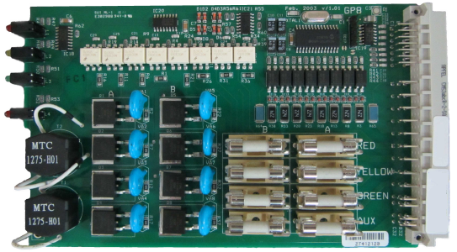

Характеристики одного модуля силовых выходов
№ | Наименование | Значение
1. | напряжение питания светофоров | 220/230 В
2. | ток нагрузки одной выходной силовой цепи | 2 А
3. | количество регулируемых направлений движения | 2
4. | количество силовых выходов | 8

Комплектность
№ | Наименование | Количество, шт
1 | Контроллер дорожный программируемый Стрелка-КДП-01К  (базовая комплектация) | 1
2 | Шкаф контроллера с комплектом обеспечивающих узлов и крепежных элементов, с ключом запорного механизма | 1**
3 | Дополнительный модуль силовых выходов* | Под заказ  (от 1 до 6)
4 | Модем связи для обмена информацией с удаленным пунктом управления | Под заказ
5 | Формуляр | 1
6 | Инструкция по монтажу | 1

*-допускается закупка и установка модулей силовых выходов отдельно от закупки контроллера.
**-по заказу возможна поставка контроллера без шкафа или в иной комплектации.

Контроллер дорожный программируемый производится также в других модификациях:
- «Стрелка-КДП-02К»
- «Стрелка-КДП-03К»
- «Стрелка-КДП-04К»
- «Стрелка-КДП-05К»

